Муниципальное автономное дошкольное образовательное учреждение Муниципального образования город Ирбит «Детский сад № 23»

***Закон о перевозке детей в автомобиле***

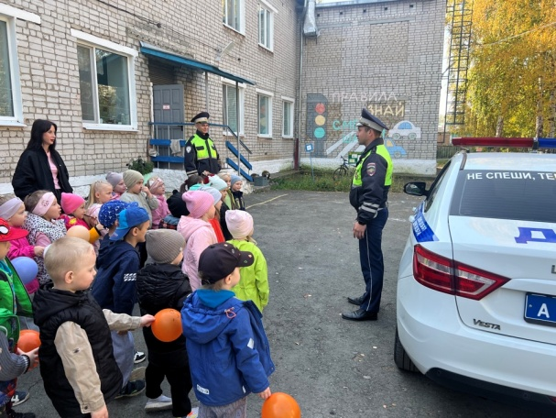**Уважаемые родители!**

Если вы планируете перевозить своих детей в машине, важно соблюдать требования и правила перевозки детей в автомобиле, прописанные в ПДД.

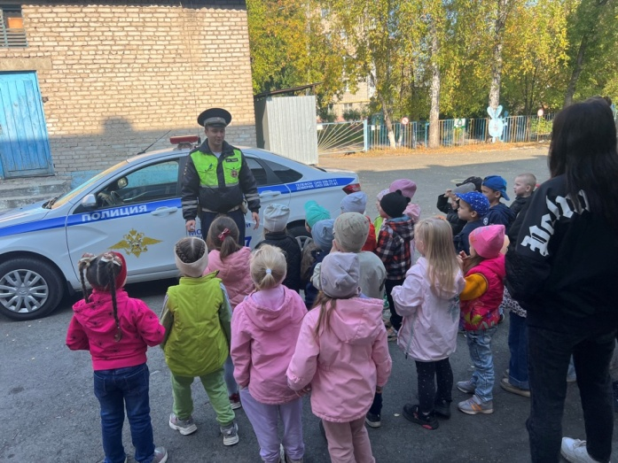Согласно требованиям, несовершеннолетние пассажиры могут ехать только в салоне легкового либо в кабине грузового автомобиля (перевозка детей в кузове грузового автомобиля в прицепе запрещена). Также запрещена перевозка детей на заднем сидении мотоцикла. Нельзя перевозить детей на руках, поскольку в ситуациях, возникающих при столкновении, даже при небольшой скорости машины, вес маленького пассажира увеличивается в несколько раз, и удержать его на руках крайне сложно. Максимальную безопасность ребенка во время движения обеспечивает только автокресло. Поэтому не нарушайте правила, какими бы благими не казались ваши намерения.

В автомобиле, оснащенном ремнями безопасности, перевозка детей до 12-и лет возможна только при использовании специального удерживающего устройства. Это может быть специальное кресло, либо автомобильная люлька (в зависимости от возраста ребенка).

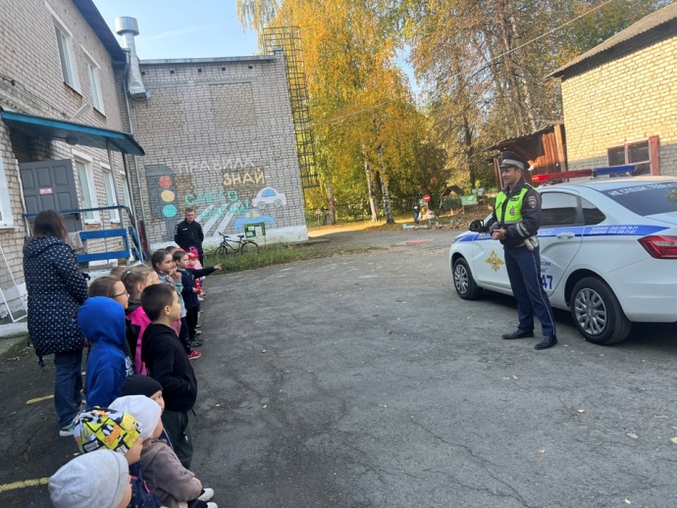Грудные дети обязаны находиться в люльке, установленной на заднем ряду кресел. Ребенок до 7 лет – в специальном автомобильном кресле. С 7 до 12 лет ребенок может находиться как в автомобильном кресле, так и в специальном удерживающем устройстве.

### ***Перевозка детей до 7 лет***

Ребенок до 7 лет включительно должен перевозиться в легковом автомобиле и кабине грузового автомобиля. Их конструкциями должны быть предусмотрены ремни безопасности, либо ремни безопасности и детская удерживающая система ISOFIX.

### 

### ***Оставление в автомобиле***

В салоне автомобилей нельзя оставлять детей одних. Пункт 12.8 ПДД звучит так «Запрещается оставлять в транспортном средстве на время его стоянки ребенка младше 7 лет в отсутствие совершеннолетнего лица»